МУЗЕЙ ВНЕ МУЗЕЯ
(ИЗ ОПЫТА СОЗДАНИЯ ЭКСПОЗИЦИИ МУЗЕЯ
АОО ВООВ «БОЕВОЕ БРАТСТВО»)

Булыгина Светлана Владимировна
Амурский областной краеведческий музей им. Г.С. Новикова-Даурского
г. Благовещенск

История России богата знаменательными событиями и интересными судьбами. Во все времена героизм, мужество воинов России, мощь и слава русского оружия были неотъемлемой частью величия Российского государства.
На современном этапе развития нашего общества формирование патриотизма выступает как одно из условий дальнейшего прогресса. Патриотическое воспитание подрастающего поколения является одним из приоритетных направлений политики государства и призвано способствовать формированию в России гражданского общества. Воспитать патриотов, деловых и здоровых людей – значит быть уверенными и в развитии и становлении нормального общества и сильной державы.
В 2008 г. Всероссийская общественная организация ветеранов «БОЕВОЕ БРАТСТВО» запустила проект «Музеи "БОЕВОГО БРАТСТВА"», целью которого является повышение нравственной культуры граждан, воспитание чувства гордости за исторические и современные достижения страны, уважения к ее культуре, традициям и истории.
Проект реализуется путем создания музеев, посвященных локальным войнам и военным конфликтам, а также организации выставок, направленных на сохранение и защиту самобытности, культуры, языков и традиций народов Российской Федерации. В музеях постоянно проводятся экскурсии и мероприятия для различных групп населения (ветеранов, членов семей погибших защитников Отечества, молодежи) в дни значимых памятных дат истории страны и региона.
С этими же целями ветераны боевых действий в Афганистане создали музей боевой славы воинов-амурцев, участвовавших в локальных войнах и военных конфликтах, в городе Благовещенске.
Музей был образован в 2009 г. к 20-летию вывода советских войск из Афганистана. Экспозиция создана руками членов общественной организации «Боевое братство» и Амурского регионального отделения Российского союза ветеранов Афганистана. Все его экспонаты - раритетные и были переданы участниками боевых действий и их родственниками. В экспозиции нашли свое место уникальные документы, фотографии, личные вещи участников боевых действий в Афганистане, Чечне. Отдельный комплекс был посвящен амурцам, награжденным Звездой Героя Советского Союза и другими высокими наградами за мужество, проявленное в боях на афганской земле: Кузнецову Ю.В., Волкову Н.В., Запорожану И.В., Слюсару А.Е., Вощевозу В.В. В комплексе «Хроника Афганской войны» были размещены материалы о воинах, погибших в Афганистане: Попкове В.С., Сливко А.Г., Мусатове В.С. и др. Здесь же, в витринах, можно было увидеть осколки реактивного снаряда, гильзы, патроны, миноискатель, шлемофоны, рацию и другие предметы.
В 2019 г. (через 10 лет после открытия музея) Амурское областное отделение всероссийской общественной организации ветеранов «Боевое братство» вновь обратилась в музей с просьбой о помощи в реэкспозиции существующего музея. Прошло 10 лет, изменились подходы к построению музей экспозиции, появилось новое, более компактное (какое и нужно было для их небольшого помещения) музейное оборудование. Но, что самое горькое, - появились герои новых военных конфликтов.
На основе старых материалов была проведена работа по обновлению экспозиции, созданы новые экспозиционные комплексы.
Экспонатов обновлённого музея стало больше. Теперь они рассказывают о людях и событиях не только афганской войны, но и боевых действиях в Чечне, на Северном Кавказе, в Сирии, Грузии, в ДНР, ЛНР и других горячих точках, в которых участвовали амурчане. В музее и сегодня представлены подлинные вещи и предметы - документы, редкие фотографии, награды, образцы оружия и военного обмундирования советских и российских военнослужащих, личные вещи воинов-интернационалистов. Большую историческую ценность представляет подлинная карта группировок мятежников вдоль коммуникации на севере Афганистана, которая была передана в музей одним из участников Афганской войны. На карте обозначены месторасположение мятежников, их численность, указано количество и виды оружия, обозначены ориентиры. Широко в музее представлена и деятельность Всероссийской общественной организации ветеранов «Боевое братство», основным направлением работы которой является улучшение социально-экономического положения ветеранов, инвалидов, членов семей погибших. Силами отделения союза ветеранов также установлены памятники, расположенные в разных районах Амурской области, погибшим в военных конфликтах амурчанам.
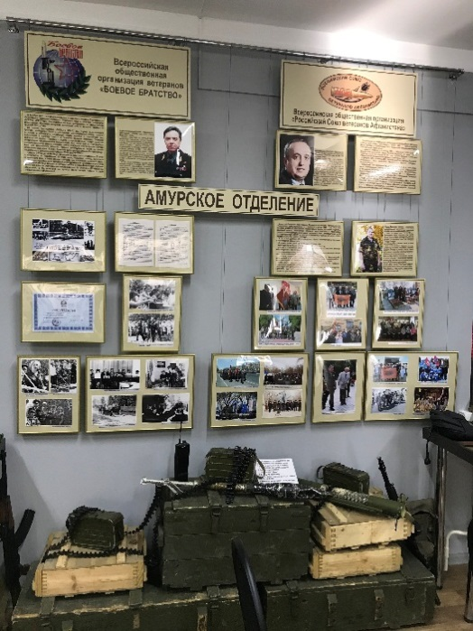 Комплекс, посвященный деятельности Всероссийской общественной организации ветеранов «Боевое братство».

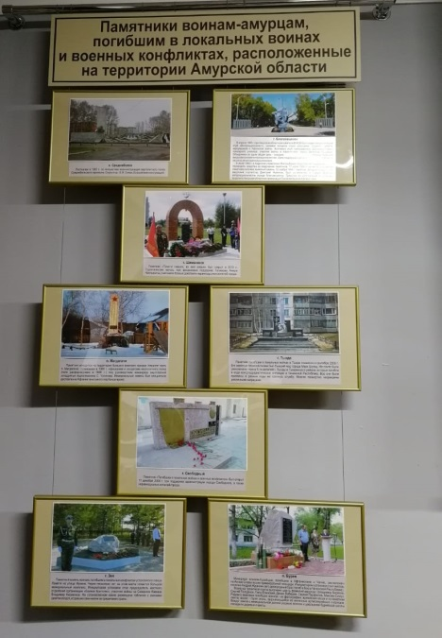Фото памятников воинам-амурцам, погибшим в локальных войнах и военных конфликтах, расположенные на территории Амурской области.
Сегодня на базе музея восстановилась работа по обучению, воспитанию, пропаганде знаний о героической истории, культуре страны и отдельно Амурской области на основе подлинных памятников материальной и духовной культуры нашего народа. Именно подлинность музейной информации придаёт полученным здесь знаниям особую убедительность и достоверность. Это обстоятельство особенно важно, когда речь идёт о молодёжи. Ведь школьники, подростки, вступающие в жизнь, более чем кто-либо другой нуждаются в получении не только аргументированных, но и эмоционально выразительных сведений. А одно из условий формирования патриота – это воспитание правдой.
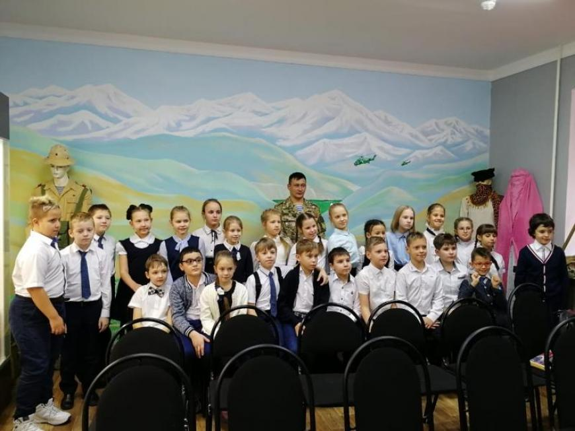
Встреча ветерана Афганистана с обучающимися МОУ СОШ № 26 г. Благовещенска.
Музей локальных войн и вооруженных конфликтов - это место, где человек будет соприкасаться с историей, с уникальными экспонатами и общаться с непосредственными участниками локальных военных конфликтов. Музей постепенно будет становиться как центром патриотического воспитания, так и одной из главных достопримечательностей города.
Работа музея направлена как на формирование системы патриотического воспитания и повышения гражданской ответственности среди жителей всех возрастов, так и на сохранение исторической памяти о локальных военных конфликтах ("горячих точках"), которые были не только на территории Российской Федерации, но и за ее пределами, где выполняли свой долг воины-интернационалисты, родившиеся на Амурской земле или имеющие отношение к ней. Это работа также способствует формированию в среде детей и подростков положительного образа защитника своего Отечества.
20.12.2019 г. состоялась «домашняя» презентация обновлённого Музея боевого братства Амурской области. Это было закрытое мероприятие. В нем приняли участие все те люди, которые помогали в создании нового лица музея. Сотрудники Амурского областного краеведческого музея также принимали участие в этом мероприятии и в очередной раз убедились, что музей очень нужен, люди с особым трепетом чтут эти события и память о героях современности.
Что касается завершения восстановления новой экспозиции, то она готова на 80% из 100. Но это не мешает музею начать свою деятельность.

